Уважаемые жители Большекарайского муниципального образования!

Одна из основных целей бюджетной политики - обеспечение большей прозрачности, открытости и доступности бюджетного процесса для жителей Большекарайского муниципального образования.
Одним из инструментов обеспечения прозрачности и открытости бюджетного процесса для населения является реализация проекта – открытый бюджет.
«Бюджет для граждан» - это аналитический материал, разрабатываемый в целях ознакомления граждан с основными целями, задачами и приоритетными направлениями бюджетной политики Большекарайского муниципального образования, обоснованиями бюджетных расходов, планируемыми и достигнутыми результатами использования бюджетных ассигнований.
Надеемся, что представление бюджета в понятной и доступной форме повысит уровень общественного участия жителей в бюджетном процессе Большекарайского муниципального образования Романовского муниципального района.
«Бюджет для граждан» размещается на официальном сайте администрации Большекарайского муниципального образования Романовского муниципального района

Глава Большекарайского муниципального образования Н.В. Соловьева

к проекту бюджета Большекарайского муниципального образования Романовского муниципального района на 2020 год

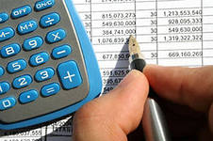

Бюджетный процесс – ежегодное формирование и исполнение бюджета
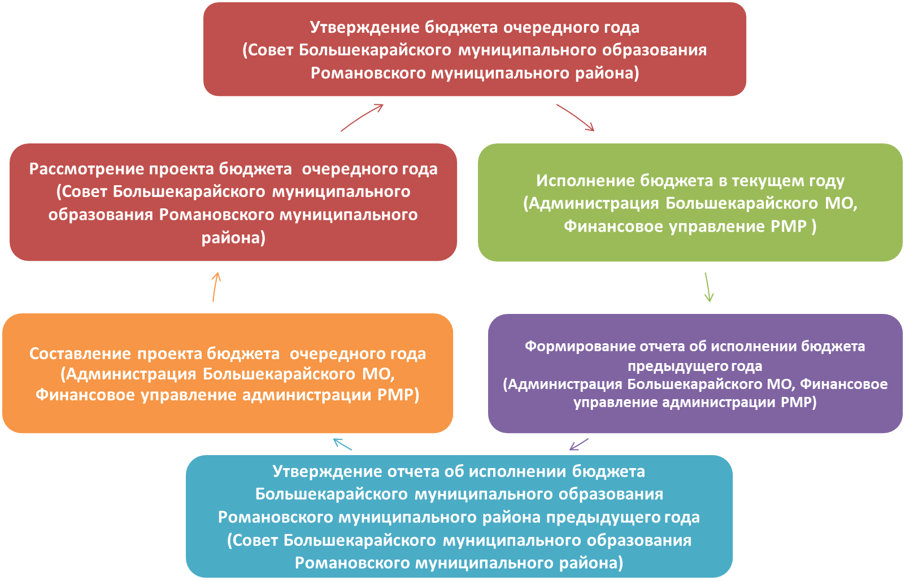

Бюджет - это форма образования и расходования денежных средств, предназначенных для финансового обеспечения задач и функций государства и местного самоуправления.
Доходы – Расходы = Дефицит (Профицит)

Доходы
Расходы
Доходы
Расходы
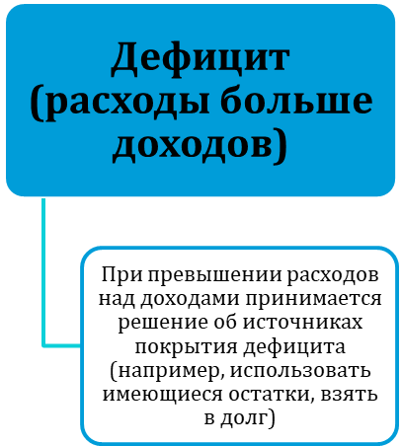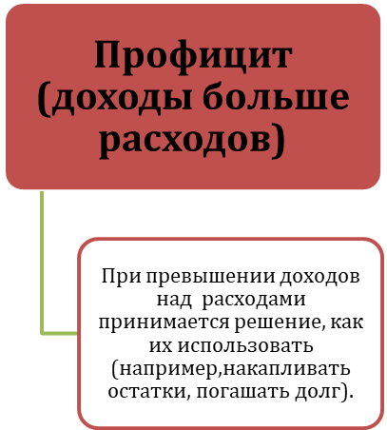

ДОХОДЫ БЮДЖЕТА - поступающие в бюджет денежные средства

Доходы бюджета Большекарайского муниципального образования
Романовского муниципального района на 2020 год

Налоговые доходы:
- налог на доходы физических лиц,
- единый сельскохозяйственный налог,
- государственная пошлина,
- налоги на имущество физических лиц,
- земельный налог
Безвозмездные поступления:
- дотации,
- субвенции,
- иные межбюджетные трансферты

Неналоговые доходы:
- доходы от использования муниципального имущества

Бюджетные ассигнования
оказание услуг, выполнение работ;

РАСХОДЫ БЮДЖЕТА – выплачиваемые из бюджета денежные средства

социальное обеспечение населения;

предоставление межбюджетных трансфертов;

исполнение судебных актов.

Муниципальная программа – это документ, определяющий:

✓ цели и задачи политики в определенной сфере;

✓ способы их достижения;

✓ примерные объемы используемых финансов

Межбюджетные отношения – взаимоотношения между публично-правовыми образованиями по вопросам регулирования бюджетных правоотношений, организации и осуществления бюджетного процесса

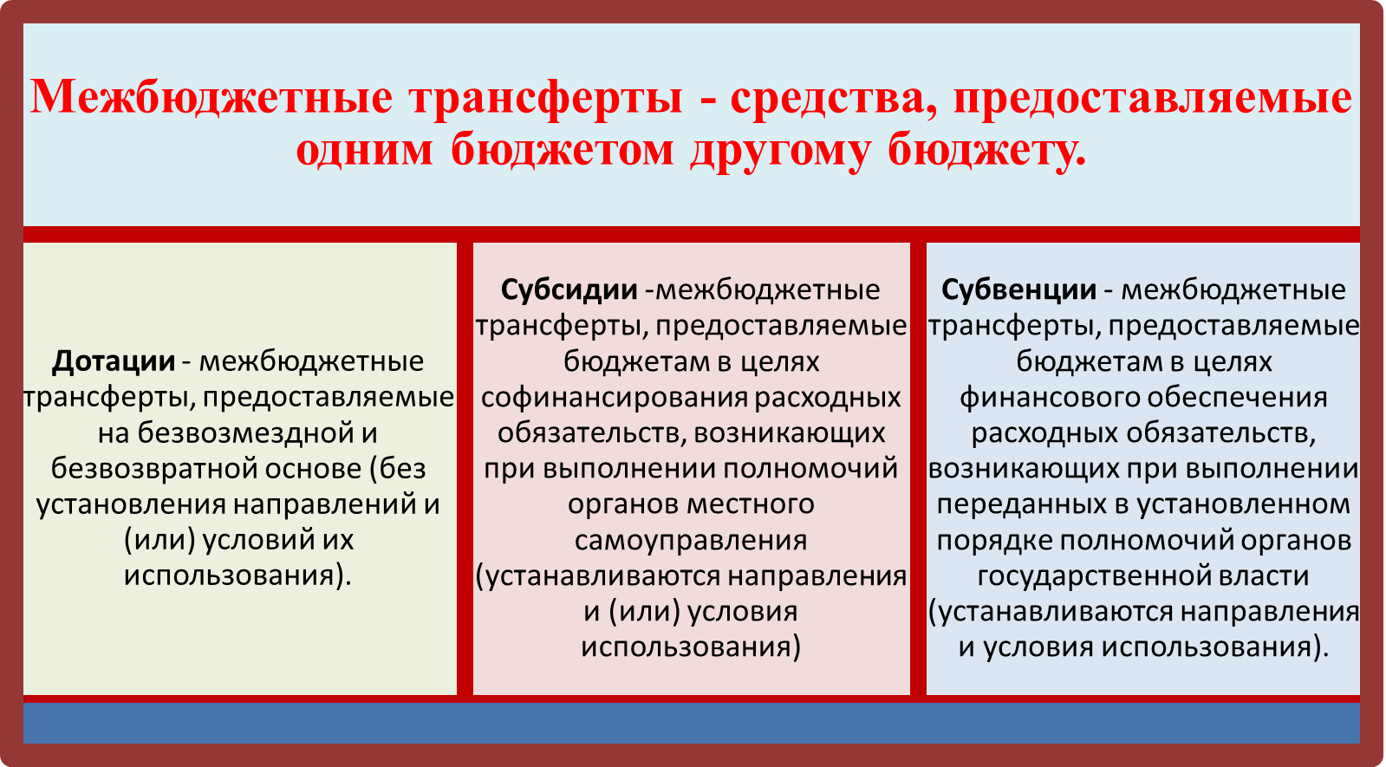

Основные характеристики бюджета

на 2018 год – 3556,3 тыс. рублей
на 2019 год – 4968,1 тыс. рублей
на 2020 год – 2166,4 тыс. рублей

Общий объем
доходов бюджета
муниципального образования

на 2018 год –4343,0 тыс. рублей
на 2019 год –5512,7 тыс. рублей
на 2020 год – 2166,4 тыс. рублей

Общий объем
расходов бюджета
муниципального образования

Дефицит (профицит)
на 2018 год – дефицит 786,7 тыс. рублей
на 2019 год – дефицит 544,6 тыс. рублей

расходов бюджета
муниципального образования

Доходы бюджета
Объем и структура доходов в динамике бюджета
Большекарайского муниципального образования
( тыс. рублей)
Наименование | 2018 год | 2019 год |  | 2020 год
Наименование | Исполнение | Оценка | Темп роста (к 2018) | Решение о бюджете | Темп роста (к оценке 2019)
ДОХОДЫ ВСЕГО в том числе: | 3556,3 | 4968,1 | 139,7 | 2166,4 | 43,6
Налоговые и неналоговые доходы в том числе: | 2368,2 | 3009,5 | 127,1 | 2014,5 | 66,9
налоговые доходы | 1996,0 | 2644,5 | 132,5 | 1564,5 | 59,2
Налог на доходы физических лиц | 102,3 | 129,2 | 126,3 | 118,0 | 91,3
Единый сельскохозяйственный налог | 154,2 | 516,2 | 334,8 | 540,4 | 104,7
Земельный налог | 1532,1 | 1781,0 | 116,2 | 718,0 | 40,3
Налог на имущество физических лиц | 201,7 | 208,1 | 103,2 | 176,1 | 84,6
Госпошлина | 5,7 | 10,0 | 175,4 | 12,0 | 120,0
неналоговые доходы | 372,2 | 365,0 | 98,1 | 450,0 | 123,3
Доходы от использования имущества, находящегося в государственной и муниципальной собственности | 372,2 | 353,0 | 94,8 | 450,0 | 127,5
штрафы | 0,0 | 12,0 | 0,0 | 0,0 | 0,0
Безвозмездные поступления | 1188,1 | 1958,6 | 164,9 | 151,9 | 7,8
дотации | 66,4 | 68,9 | 103,8 | 70,9 | 102,9
субсидии | 790,2 | 1436,4 | 181,8 | 0,0 | 0,0
субвенции | 73,5 | 82,9 | 112,8 | 81,0 | 97,7
межбюджетные трансферты | 208,0 | 299,7 | 144,1 | 0,0 | 0,0
прочие | 50,0 | 80,5 | 161,0 | 0,0 | 0,0
Возврат остатков | 0,0 | -9,8 | 0,0 | 0,0 | 0,0

Показатели прогноза социально-экономического развития Большекарайского муниципального образования на 2020-2022 годы.

Основные показатели Прогноза социально-экономического развития муниципального образования:
Объем отгруженных товаров собственного производства, выполненных работ и услуг собственными силами ( по видам деятельности: « Водоснабжение, водоотведение, организация сбора и утилизации отходов, деятельность по ликвидации загрязнений»); Объем валовой продукции сельского хозяйства во всех категориях хозяйств в действующих ценах каждого года; Фонд оплаты труда работающих по всем отраслям деятельности; оборот розничной торговли и оборот общественного питания.
1.Фонд оплаты труда работающих за 2019год составит 29,7 млн., руб., или 109,8% к уровню прошлого года;
На 2020 год планируемый фонд оплаты труда составит 31,5 млн.руб.или возрастет по сравнению с 2019 годом на 105,9%.
На 2021 год и 2022 год планируется рост фонда оплаты труда на7% ежегодно и составит в сумме соответственно 33,7 млн.руб. и 36,0 млн.руб.
Среднемесячная номинальная начисленная заработная плата работающих за текущий год по организациям , не относящимся к субъектам малого предпринимательства составит 22932,1 рублей или возрастет по сравнению с соответствующим периодом прошлого года на 105,8%. На 2020 год планируется рост среднемесячной заработной платы на105,9% или составит 24282,4 рублей. На 2022 год среднемесячная заработная плата составит 27793,2 рублей или возрастет по сравнению с 2019 годом на 121,2%.

2. Объем отгруженных товаров собственного производства, выполненных работ и услуг собственными силами ( по видам деятельности: « Водоснабжение, водоотведение, организация сбора и утилизации отходов, деятельность по ликвидации загрязнений») составит за текущий год 2,3 млн.руб., или возрастет по сравнению с 2018г на 104,5% в действующих ценах. На 2020 год прогнозируемый объем отгруженных товаров собственного производства , выполнения работ и услуг собственными силами планируется в сумме 2,4 млн., руб., на 2021 год 2,5 млн., руб., на 2022 год 2,6 млн., руб., или возрастет на 113,0 % к 2019 году. Средний ежегодный прирост объемов составит 3,3%.
Индекс промышленного производства в 2020году составит 102,0%;
в 2021 году 101,5%;
в 2022 году 101,5%.
2. Ожидаемый объем валовой продукции сельского хозяйства за 2019год составит 277,7 млн., руб., или 72,6% к уровню прошлого года. На 2020 год планируется объем валовой продукции в сумме 393,7 млн., руб., или 137,4% в сопоставимых ценах.
Прогнозируемый объем валовой продукции на 2021 и 2022 годов составит соответственно408 млн., руб., и 425 млн., руб.
3.Ожидаемый оборот розничной торговли за 2019 год составит 69,2 млн., руб., или 105,5% к прошлому году в сопоставимых ценах. Оборот розничной торговли планируется на 2020 год в сумме 73,1млн., руб., или возрастет на 102,2% к прошлому году в сопоставимых ценах.
На 2022 год данный показатель прогнозируется в сумме 83,1 млн., руб., или ежегодный прирост составит 2,5% в сопоставимых ценах.
.

ПРОГНОЗ

социально-экономического развития Большекарайского муниципального образования

Романовского муниципального района на среднесрочный период 2020 год и плановый период 2021 и 2022 годов.

№ п/п | Наименование показателей |  | Ед. изм. | Отчет 2018 год |  |  | Оценка  2019 год |  | Прогноз 2020 год |  | Прогноз  2021 года |  | Прогноз 2022 года
1 | Фонд оплаты труда работников, всего: | тыс.  руб. |  |  | 27058 | 29720 |  | 31470 |  | 33670 |  | 36020
 | к предыдущему году | % |  |  | 107,1 | 109,8 |  | 105,9 |  | 107,0 |  | 107,0
2. | Выплаты социального характера | -«- |  |  | 27,8 | 17,0 |  | 18,0 |  | 19,0 |  | 20,0
 | к предыдущему году | % |  |  | 113,9 | 61,2 |  | 105,9 |  | 105,6 |  | 105,3
3. | Среднемесячная заработная плата по району | руб. |  |  | 21681,1 | 22932,1 |  | 24282,4 |  | 25979,9 |  | 27793,2
 | к предыдущему году | % |  |  | 111,3 | 105,8 |  | 105,9 |  | 107,0 |  | 107,0
4. | Объем отгруженных товаров собственного производства, выполненных работ и услуг собственными силами, всего | Тыс.руб. |  |  | 2218 | 2320 |  | 2415 |  | 2512 |  | 2612
5. | Индекс промышленного производства, в % к предыдущему году  ( ОКВЭД –B,C,D,E) | % |  |  | 104,4 | 102,0 |  | 102,0 |  | 101,5 |  | 101,5
6. | Оборот розничной торговли, всего: | тыс.  руб. |  |  | 62290 | 69155 |  | 73140 |  | 77930 |  | 83110
 | к предыдущему году в сопоставимых ценах | % |  |  | 101,9 | 105,5 |  | 102,2 |  | 102,7 |  | 102,7
7. | Валовая продукция с\х | млн.  руб. |  |  | 369,5 | 277,7 |  | 393,7 |  | 408 |  | 425
 | к предыдущему году в сопоставимых ценах | % |  |  | 101,5 | 72,6 |  | 137,4 |  | 100,3 |  | 100,4

Структура налоговых и неналоговых доходов на 2020 год
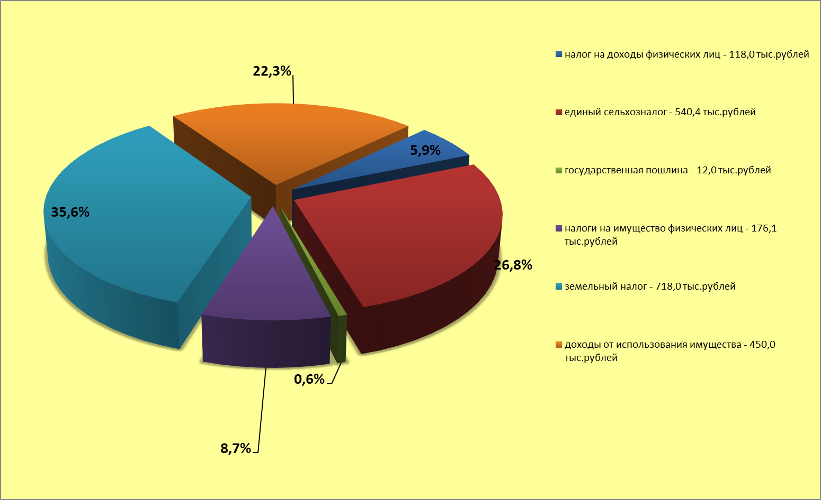

Структура безвозмездных поступлений на 2020 год
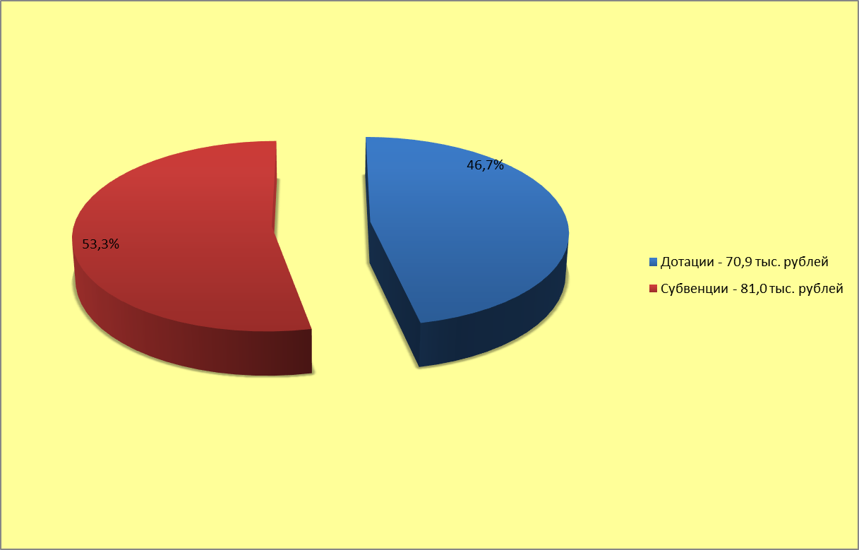
Формирование доходной части бюджета Большекарайского муниципального образования Романовского муниципального района осуществлялось исходя из параметров прогноза социально – экономического развития Большекарайского муниципального образования Романовского муниципального района на 2020 год.

Основные нормативные акты, влияющие на поступление доходов в 2020 году

- В основу прогноза социально-экономического развития Большекарайского муниципального образования Романовского муниципального района и бюджета Большекарайского муниципального образования Романовского муниципального района положен сценарий умеренного развития экономики Большекарайского муниципального образования Романовского муниципального района на предстоящий среднесрочный период

Структура расходов бюджета Большекарайского муниципального образования Романовского муниципального района на 2020 год по основным разделам

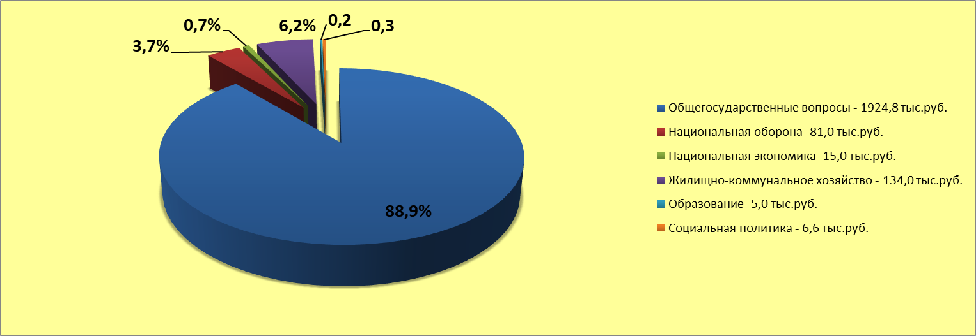

Наибольшую долю в расходах бюджета Большекарайского муниципального образования Романовского муниципального района в 2020 году составят расходы по разделам: «Общегосударственные вопросы» - 88,9%, «Жилищно-коммунальное хозяйство» - 6,2%, «Национальная оборона» - 3,7%.


Динамика (структура) расходов
Большекарайского муниципального образования
(в тыс. рублей)
Раздел | Наименование | 2018 | 2019 | 2020
Раздел | Наименование | исполнение | оценка | проект бюджета
Раздел | ВСЕГО | 4343,0 | 5512,7 | 2166,4
Раздел | в том числе:
01 | Общегосударственные  вопросы | 2698,5 | 3586,3 | 1924,8
02 | Национальная оборона | 73,5 | 82,9 | 81,0
04 | Национальная экономика | 202,4 | 323,7 | 15,0
05 | Жилищно-коммунальное  хозяйство | 1362,0 | 1500,0 | 134,0
07 | Образование | - | 13,2 | 5,0
10 | Социальная политика | 6,6 | 6,6 | 6,6

Расходы бюджета
Большекарайского муниципального образования Романовского муниципального района
на общегосударственные вопросы
(тыс. рублей)

№  п/п | Наименование | 2018 | 2019 | 2020
 |  | исполнение | оценка | проект бюджета
1 | Объем расходов бюджета Большекарайского муниципального образования на общегосударственные вопросы | 2698,5 | 3586,3 | 1924,8
2 | в % к общему объему расходов | 62,1 | 65,1 | 88,9
3 | Объем расходов на общегосударственные расходы в расчете на 1 жителя | 1,9 | 2,6 | 1,4


Расходы бюджета
Большекарайского муниципального образования Романовского муниципального района на национальную оборону

(тыс. рублей)
№  п/п | Наименование | 2018 | 2019 | 2020
 |  | исполнение | оценка | проект бюджета
1 | Расходы, всего | 73,5 | 82,9 | 81,0
2 | в % к общему объему расходов | 1,7 | 1,5 | 3,7

Расходы бюджета
Большекарайского муниципального образования Романовского муниципального района на национальную экономику

(тыс. рублей)
№  п/п | Наименование | 2018 | 2019 | 2020
 |  | исполнение | оценка | проект бюджета
1 | Расходы, всего | 202,4 | 323,7 | 15,0
2 | в % к общему объему расходов | 4,7 | 5,9 | 0,7

Расходы бюджета
Большекарайского муниципального образования Романовского муниципального района
на жилищно-коммунальное хозяйство

(тыс. рублей)
 | Наименование | 2018 | 2019 | 2020
 |  | исполнение | оценка | проект бюджета
1 | Расходы, всего, тыс. руб. | 1362,0 | 1500,0 | 134,0
2 | в % к общему объему расходов | 31,4 | 27,2 | 6,2

Расходы бюджета
Большекарайского муниципального образования Романовского муниципального района на образование

(тыс. рублей)
№  п/п | Наименование | 2018 | 2019 | 2020
 |  | исполнение | оценка | проект бюджета
1 | Расходы, всего |  | 13,2 | 5,0
2 | в % к общему объему расходов | - | 0,2 | 0,2

Расходы бюджета
Большекарайского муниципального образования Романовского муниципального района на социальную политику

(тыс. рублей)
№  п/п | Наименование | 2018 | 2019 | 2020
 |  | исполнение | оценка | проект бюджета
1 | Расходы, всего | 6,6 | 6,6 | 6,6
2 | в % к общему объему расходов | 0,1 | 0,1 | 0,3

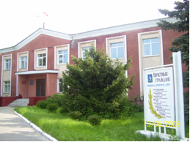

Контактная информация:
Начальник финансового управления администрации
Романовского муниципального района
Мухортова Оксана Александровна (8 84544) 4-02-43,
Начальник бюджетного отдела Лосева Наталья Алексеевна (8 84544) 4-02-45,
Начальник отдела учета и отчетности Саяпина Ирина Александровна(8 84544) 4-08-44,
Начальник отдела расходных обязательств Юдина Марина Александровна(8 84544) 4-02-93.
График работы с 8-00 до 17-00, перерыв с 13-00 до 14-00.
Адрес: 412270, Саратовская область, р.п. Романовка, ул. Народная, 10
Электронная почта: fo29roman@yandex.ru

